Отчет
по итогам общественного обсуждения по развитию общественного пространства «Сквер Комсомольской Славы г. Елизово», на котором планируется реализовать проект создания комфортной городской среды

11 февраля 2019 года в администрации Елизовского городского поселения с представителями бизнес-сообщества города Елизово прошли общественные обсуждения по развитию общественного пространства «Сквер Комсомольской Славы г. Елизово» и прилегающих территорий.
В ходе обсуждения рассматривались проблемы благоустройства и обсуждались перспективы участия бизнеса в благоустройстве прилегающих территорий.

Администрация Елизовского городского поселения
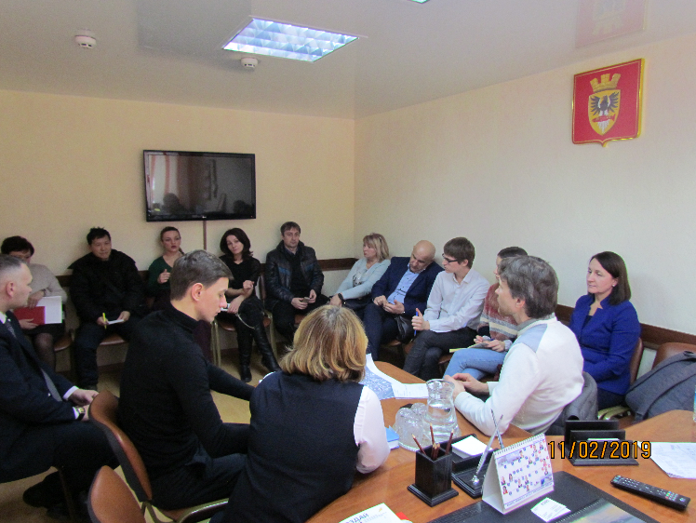 | 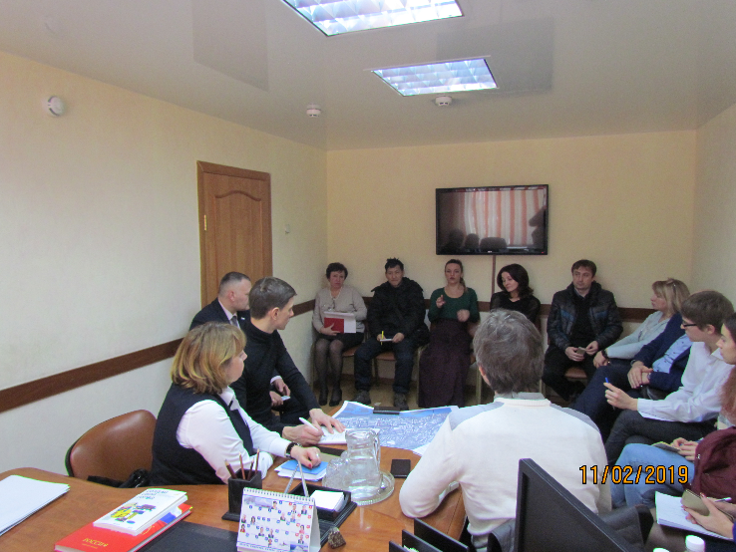
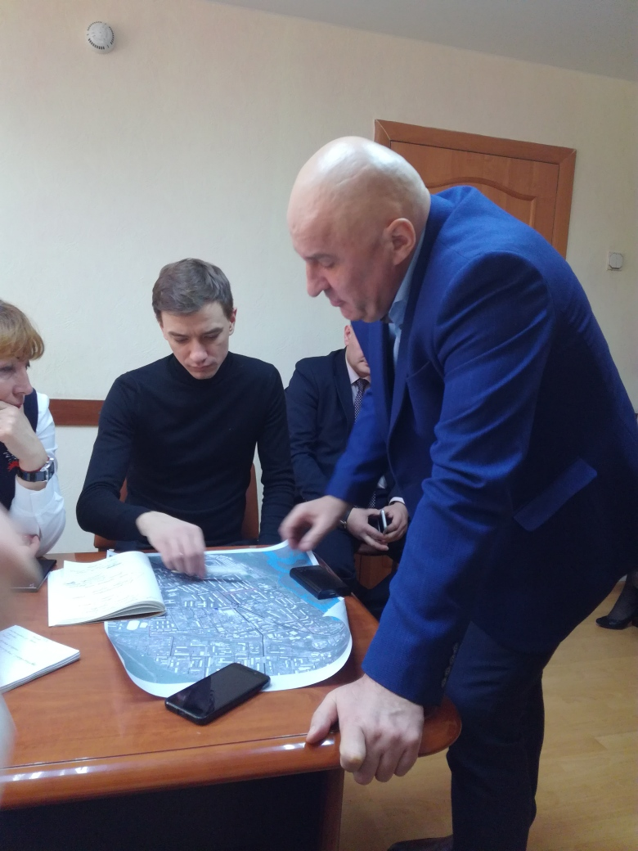 | 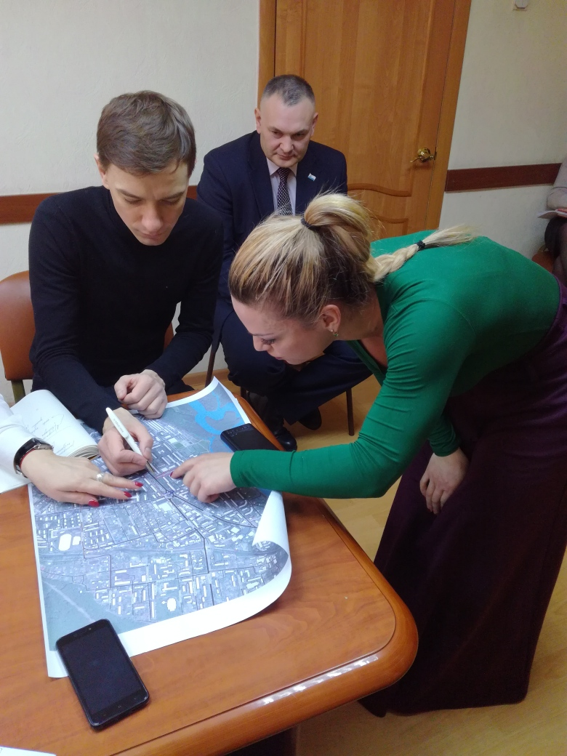
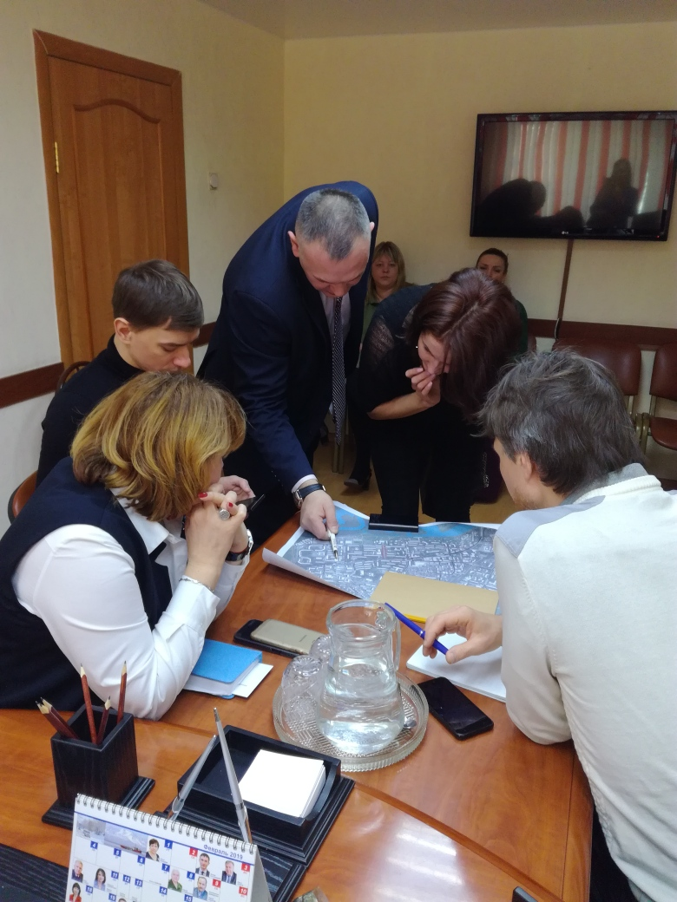 | 